**Proyecto**

**III Cuatrimestre - 2019**

Carrera: Ingeniería en computación

Profesor: Efrén Jiménez Delgado

Fecha de Entrega: Semana 14

**Objetivos:**

1. El estudiante deberá desarrollar en un sistema modelado de bases de datos sobre un problema real en un gestor de bases de datos robusto y con gran acogida en el ámbito comercial.
2. El estudiante deberá desarrollar la lógica de negocios de un SGBD desde una aplicación de la vida real.
3. El estudiante deberá interactuar con un SGBD, a través de distintas herramientas para el diseño y desarrollo de los objetos de la BD.

**Descripción del Proyecto**

Se deberá crear una propuesta de base de datos aplicada en la vida real, esto supone que se debe realizar un proceso de investigación sobre un cliente x, en el cual se pretenderá solventar con un modelo de base de datos, con alguna necesidad de almacenamiento de datos.

Este debe contemplar toda la capa lógica de negocios en base de datos, las restricciones, procesos y validaciones para intentar mantener la integridad de la base de datos.

Este sistema debe estar construido en alguno de los SGBD vistos en clases (SQL Server). El mínimo de tablas a desarrollar es 10 (solo cuentan las que tengan 5 atributos o más).

En este se debe cumplir con una serie de requisitos propuestos en este documento.

1. Se debe construir un modelo E-R. **5pts**
2. Se debe construir un modelo relacional. **5pts**
3. Deben construirse al menos 3 esquemas en los cuales se dividan las tablas propuestas **5pts**
4. Debe generar un migrador que realice el proceso de actualización de la base de datos. **10pts**
5. Debe realizar un servidor de auditoria que permita almacenar las transacciones realizadas en la base de datos **5pts**
6. Deben construirse funciones para insertar los datos. **5 pts**
7. Debe construirse triggers en todas las tablas para verificar la validez de los valores ingresados al insertar. **5 pts**
8. Realice 5 consultas SARGABLES que funcionen como filtros en el sitio web donde se utilicen 3 tablas o más. **10pts**

**Ejemplo**

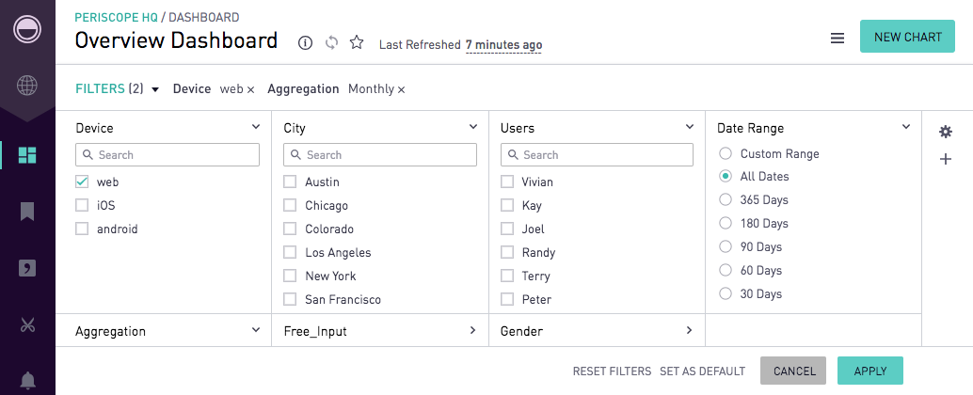

1. Deben construir al menos 5 índices no clúster. **5pts**
2. Deben crear un usuario administrador (con permisos de súper usuario), un usuario normal, el cual solo tendrá acceso a las tablas y funciones. Un usuario respaldo que solo podrá realizar respaldo de base de datos. **5pts**
3. **Sistema web, escritorio o móvil de la aplicación con la funcionalidad de mostrar un dashboard de 5 componentes, la carga de esta vista debe ser máximo de 1 minuto. Y por componente de 1 millón de registros 30pts**
4. Documentación **10pts**

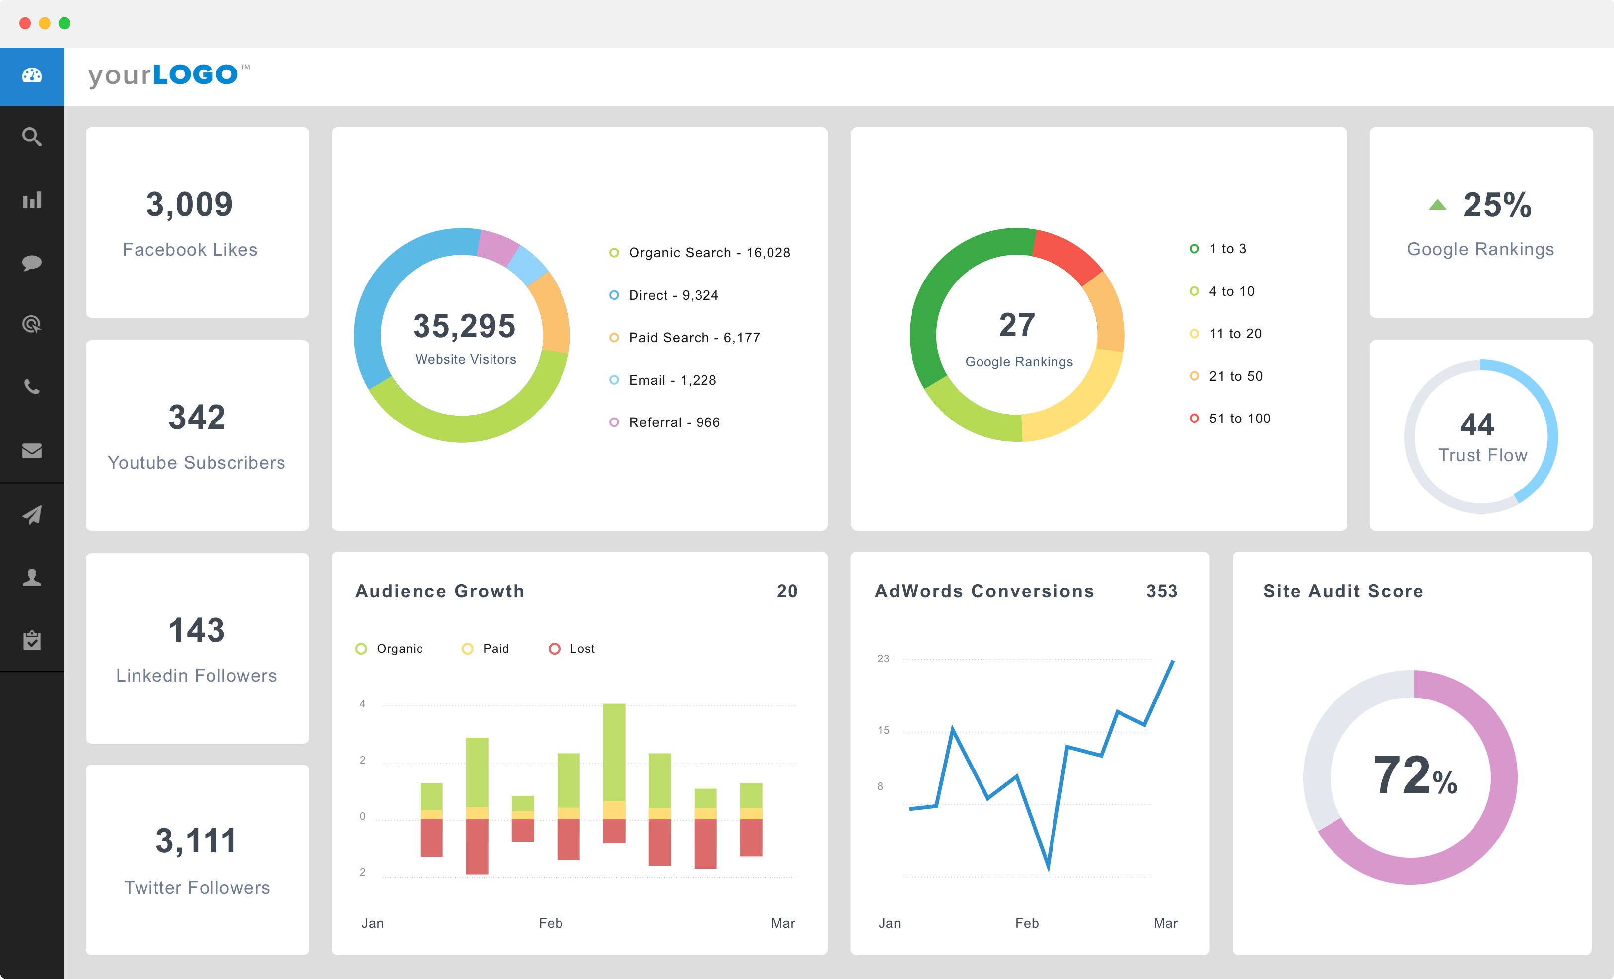

**Descripción del dataset**

Home Credit actualmente usa varios métodos estadísticos y de aprendizaje automático para hacer estas predicciones. Al hacerlo, se asegurará de que los clientes capaces de reembolso no sean rechazados y que los préstamos se otorguen con un 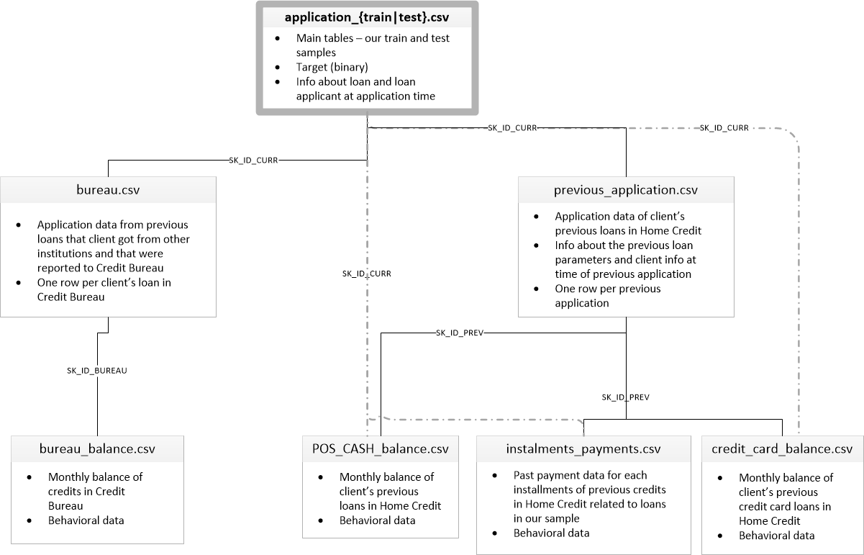calendario de vencimiento y amortización que permitirá a sus clientes tener éxito.

Dataset: <https://www.kaggle.com/c/home-credit-default-risk>

**Actividades del Proyecto**

Cada grupo deberá realizar las siguientes actividades:

* **Scripts de Instalación:**

Cada grupo debe crear sus usuarios de trabajo, sus esquemas propios, etc. Para la revisión del proyecto, cada grupo debe presentar todos los scripts para crear tanto las estructuras de almacenamiento como los objetos de la base de datos y sus respectivos modelados.

Además, debe presentar la información de manera clara y entendible. Estos requerimientos son las opciones mínimas y fijas que se revisarán, y deben cumplir con todo lo estipulado en la definición del problema.

Además, el profesor podrá al momento de la revisión, pedir al grupo que realice cualquier consulta, actualización, inserción o borrado de la información, siempre y cuando esta cumpla con los puntos tratados en la definición del problema.

**Entregables**:

Cada grupo debe presentar lo siguiente:

* Scripts y “datos de prueba” para la creación de la base de datos.
* Aplicación (web, móvil, escritorio) conectada a la base de datos
* Documentación con las siguientes secciones:

· Portada

· Tabla de contenidos

· Resumen Ejecutivo

· Objetivo General

· Objetivos Específicos

· Introducción

· Descripción del problema (Historia de la empresa y solución a construir)

· Desarrollo

· Conclusiones

· Recomendaciones

· Bibliografía

**Aspectos Administrativos**

El proyecto debe realizarse en grupos de tres personas sin excepción.

Los scripts y la documentación se pueden enviar por email, siempre y cuando sea antes de la hora y fecha indicada. Luego de esa hora no se recibirán proyectos.

Las revisiones se harán con cita de revisión, las cuales realizarán el día de entrega a partir de las 1:00 p.m. en las fechas correspondientes.

Cada grupo contará con 30 minutos para la revisión, de modo que en ese lapso el grupo deberá mostrar que todo su planteamiento funciona correctamente. Por eso es muy importante que cada grupo cuente con los datos de prueba necesarios para ahorrar tiempo al momento de la revisión.

Cualquier intento de plagio será penado con una nota de 0 en el proyecto y se enviará una carta al expediente para cada uno de los estudiantes involucrados. Esto aplicará tanto para el que copia como para el que fue copiado.